## Maven可以做的事情

### jar包管理

### 项目的构建和管理

## Maven官网

<http://maven.apache.org/>

## Maven下载

第一个是mac版本，第二个是windows版本

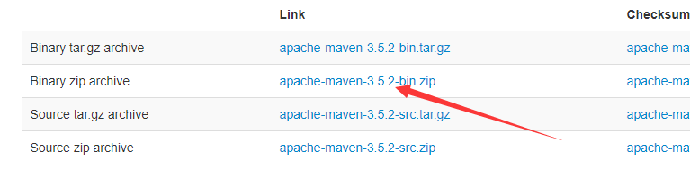

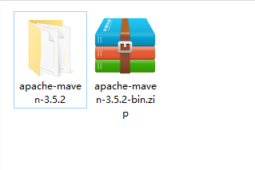

## maven目录结构

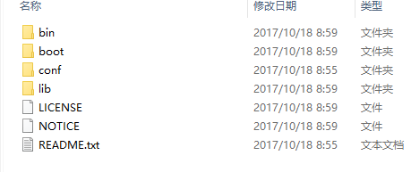

bin目录:包含了maven运行的一些命令脚本

boot目录：包含的是类加载器的一些东西

conf目录：configuration配置的，保存一些配置文件的

lib目录：保存jar包的

## maven项目目录结构

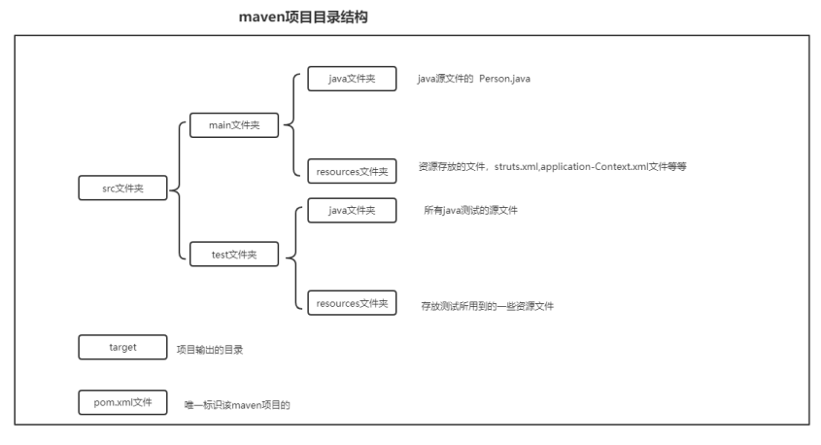

## maven配置文件之settings.xml

### mirrors标签，表示配置镜像所在的路径的

默认的地址是国外的：<https://repo.maven.apache...，maven要帮你管理jar，这些jar包下载的地址是从该地址下的，当然这个下载地址可以改变，就是通过mirrors标签。>

一方面国外镜像的地址下载速度比较慢，所以可以考虑国内镜像的地址，比如阿里云的之类的

### localRepository

下载jar包第一步先去 本地仓库 找 ，如果没有就去 mirror （远程仓库）下载，如果没有然后就去 国外的中央仓库去找（<https://mvnrepository.com/>）

本地仓库，下载的jar包存放的路径；

maven把jar包自动下载下来之后，这个保存jar包的目录是由我们自己指定，你自己可以指定这个目录存储的位置，当然，它也有一个默认的位置；maven仓库保存在自己电脑中的叫做本地仓库，localRepository的含义本地仓库；

<localRepository>E://mavenrepository</localRepository> 自己指定了一个本地maven仓库所在的地址，而不是之前默认的当前用户的.m2下面的repository文件夹了。

如果一个jar包已经在本地仓库中有了，注意这个jar包版本一定是要一致的才算有了，如果版本不一致，不能算作有，比如3.8.1 3.8.2其他如果有了，那么就不会再次去重复下载

## maven配置文件之pom.xml

### 3个必填字段

由groupId artifactId version所组成的就可以唯一确定一个项目

groupId标识的项目组（填写公司的域名） 组织

artifactId项目名称

version版本号

### pom里面还有会dependencies标签，这个标签就是用来配置我们项目中具体需要哪些jar包

### properties标签，用来定义pom中的一些属性的

### build : 指定如何构建当前项目的

### source: 指定了当前构建的source目录

### plugin: 指定了进行构建时使用的插件

### **packging** 指定当前构建项目的类型，war jar pom

补充：pom文件是可以继承的，超级pom文件等等。

比如一定pom文件中定义了一些东西，另外一个pom文件也想要使用，这时候就可以使用继承的方式。

## maven依赖

dependencies标签，里面可以包含很多的dependency标签

<dependency>

<groupId>org.mybatis</groupId>

<artifactId>mybatis</artifactId>

<version>3.4.5</version>

</dependency>